IAM Avanzado y Zero Trust – Plataforma de Gestión de Identidades y Acceso Seguro en la Nube

Fase: Fase 3 – Implementación de Controles Zero Trust, Pruebas y Monitoreo
Equipo: Grupo SN-6
Fecha de Entrega: Semana 4 Fecha (inicio - fin): 20/07/2026 al 02/08/2026

Integrantes y Roles

Integrante | Rol
Neldy Liliana Hernandez Huezo | Líder de Proyecto Jr.
Luis Fernando Sánchez Barrera | Ingeniero IAM Jr.
Danny Medardo Moreno Martínez | Ingeniero Cloud / Backend Jr.
Iván Alexander Palacios Hernández | Frontend / Dashboard Jr.
Lissete América Zapata de Zapata | QA / Analista de Seguridad / Documentación Jr.

Contenido
Dashboard Administrativo. 3
Componentes del Dashboard administrativos 5
Usuarios Activos. 5
Usuarios bloqueados. 5
Intentos Fallidos. 5
Alertas activas. 6
Distribución de roles. 6
Alertas Zero trust. 6
Eventos recientes. 7
Cambios administrativos. 7

Dashboard Administrativo.

Para poder acceder al dashboard administrativo debemos realizar lo siguiente.

- Ingresar a la ruta http://localhost:5173/
- Veremos la siguiente pantalla y damos clic en iniciar sesión.
- 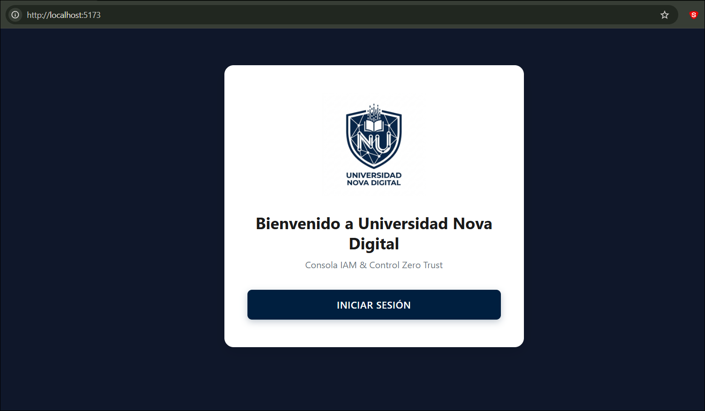
- Luego de eso ingresamos nuestras credenciales
- 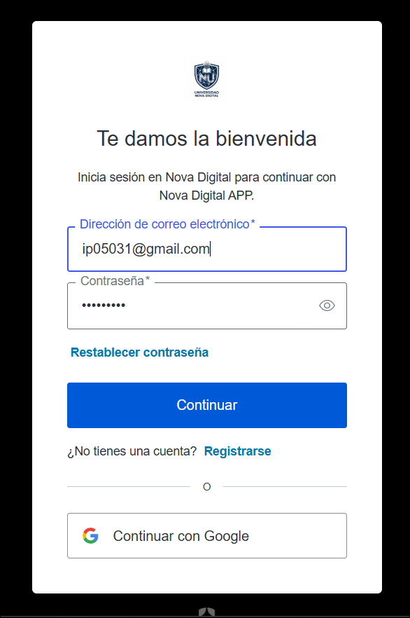
- Ingresamos nuestro OTP
- 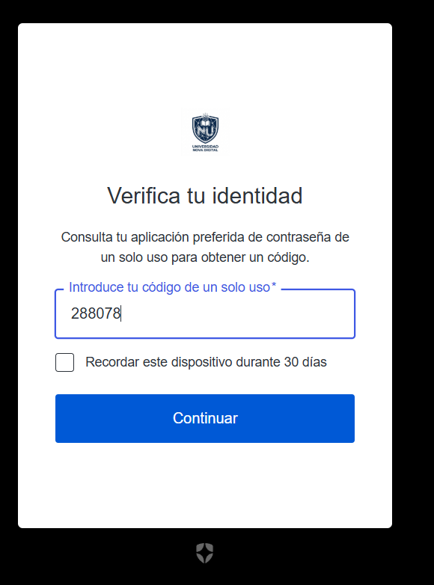
- Damos clic en continuar
- 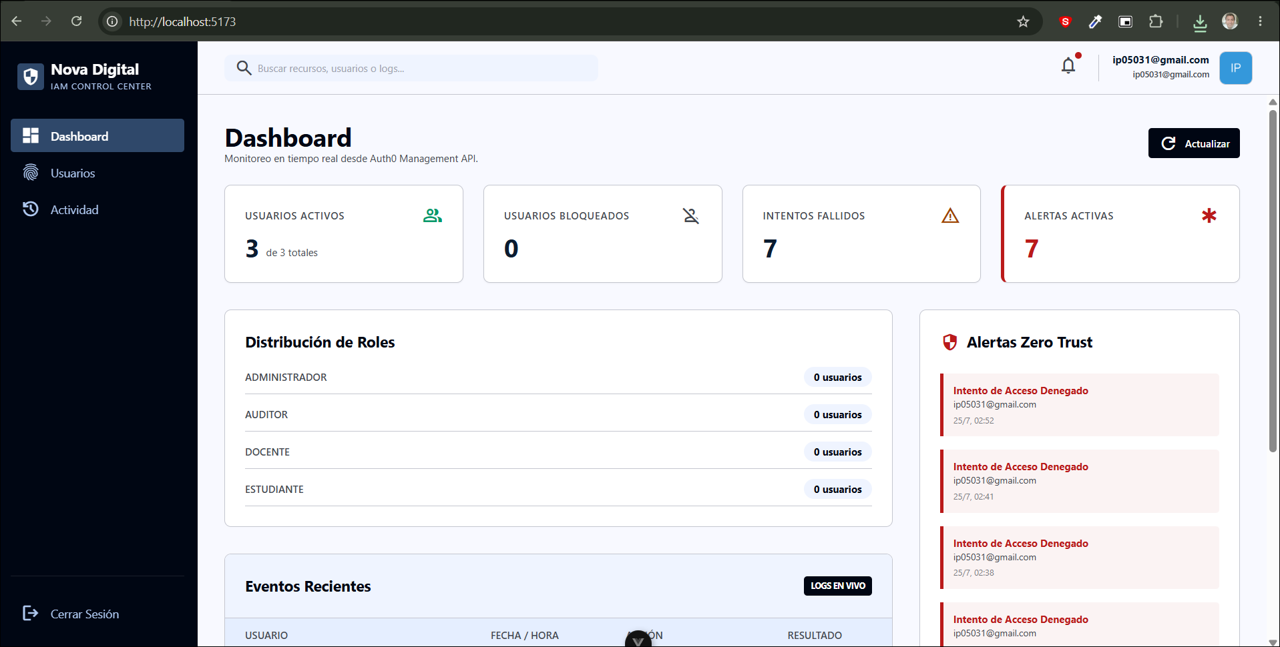

Componentes del Dashboard administrativos

Usuarios Activos.

Aquí se muestra el conteo de los usuarios activos en el sistema.

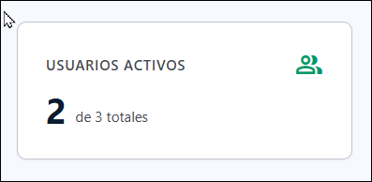

Usuarios bloqueados.

Aquí se muestra todos los usuarios bloqueados en el sistema.

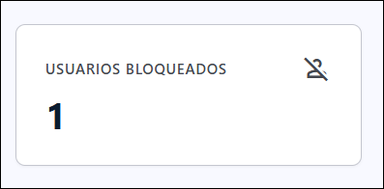

Intentos Fallidos.

Aquí se muestra cuantos intentos fallidos se han realizado.

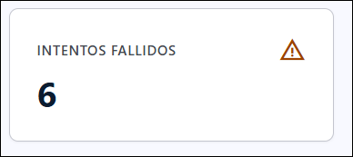

Alertas activas.

Aquí se muestra las alertas activas.

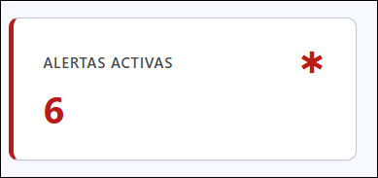

Distribución de roles.

Este es un cuadro en el cual se muestra cuantos usuarios por rol existen en el sistema.

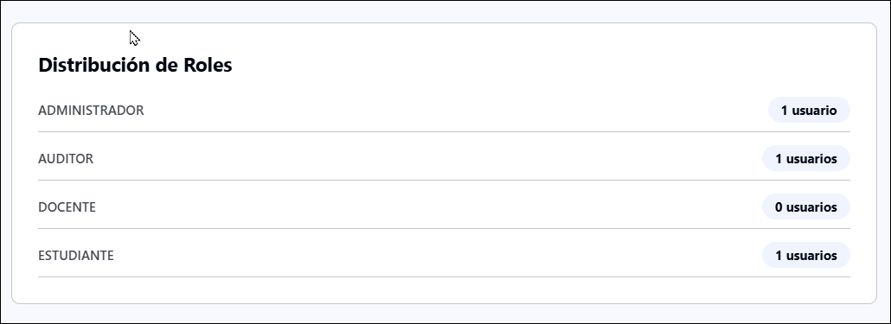

Alertas Zero trust.

Aquí nos muestra con un poco mas de detalles las alertas de zero trust.
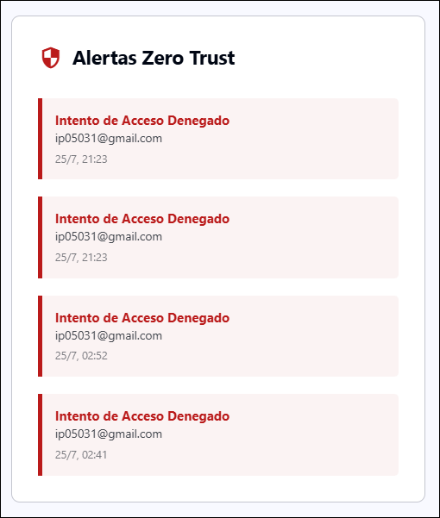

Eventos recientes.

Aquí tenemos un pequeño listado de actividades recientes en el sistema por parte de los usuarios.

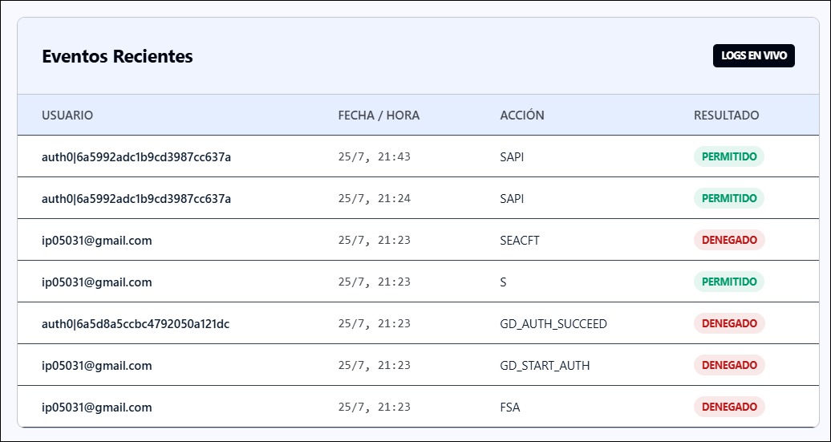

Cambios administrativos.

Aquí se muestra los cambios que se han realizado sobre un usuario en el sistema.

